Игра «Космическое путешествие»
Ход занятия:
1. Я загадаю загадку, а ты отгадай её:
Чудо – птица – алый хвост Полетела в стаю звезд.
(Ракета)
Посмотри на картинки. О ком или о чем они?
(О космосе, ведь скоро 12 апреля – День космонавтики)
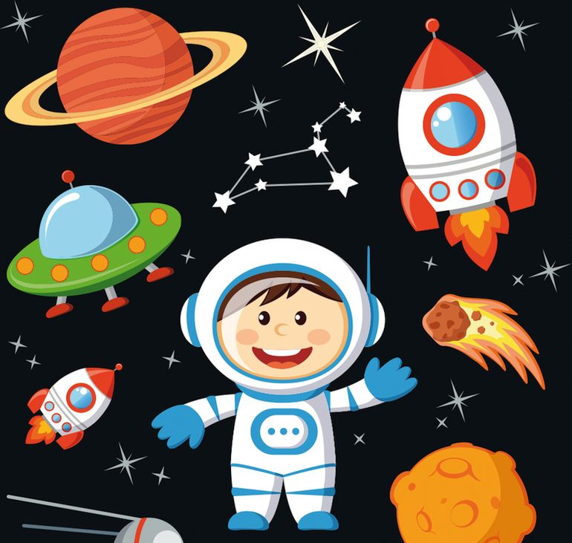

Кто летает в космос? – Космонавт.
Какое он совершает путешествие? – Космическое.
На чем летают космонавты? – На космических кораблях – ракетах.
А давай и мы совершим космическое путешествие. Только нам для этого нужна…ракета.
Собираемся в полет, Строим новый звездолет.
Выложи из палочек ракету. Чтоб ракетой управлять,
Нужно сильным, смелым стать. Слабых в космос не берут,-
Ведь полет – не легкий труд! 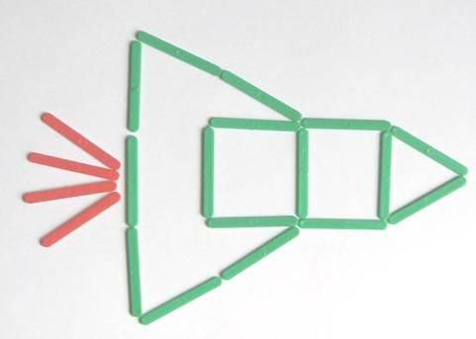

Подготовку к полету начнем с зарядки на дыхание: на длительном выдохе сможешь ты произнести:
Вы ждите нас, звезды, Когда подрастем,
Мы к вам прилетим И расскажем о том.
Скажи, а космонавт должен быть внимательным? Посмотри на картинки и найди по две одинаковые ракеты.
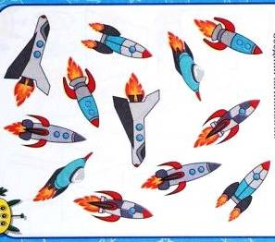

А теперь внимание! Пристегнись, возьми наушники, включи рацию, начинаю обратный отсчет: 5 – 4 – 3 – 2 – 1 – пуск! Пока мы летим, давай сделаем зарядку язычка, вдруг мы встретим инопланетян. Ведь нам нужно вступить с ними в контакт и понять друг друга. Ребенок выполняет артикуляционные упражнения:
«Чашечка» - «Лошадка» - «Грибок» - «Барабан» - «Индюк болбочет»
На космическом корабле нет ничего лишнего, случайного. Поэтому проверь свой багаж: отбери предметы, которые нужны космонавту в полете, и назови первый звук: мыло, бинт, таблетки, тетрадь, ручка…
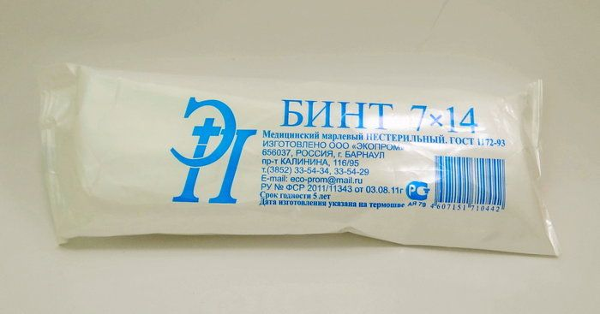
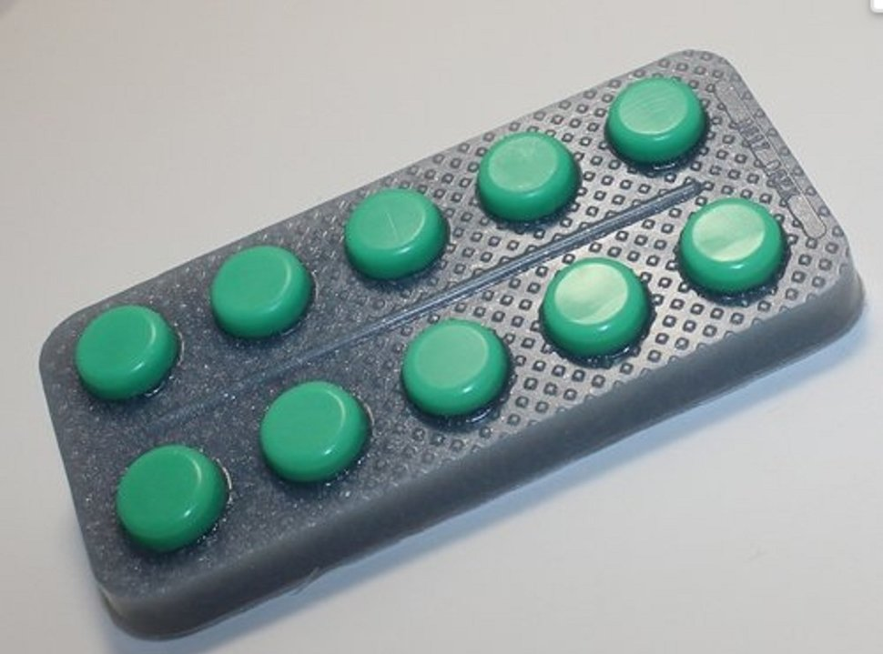
Так хочется посмотреть из космоса на нашу планету Земля. А ты знаешь, как называется окно в космическом корабле? – иллюминатор.
Длинное слово или короткое?
Раздели на слоги слова: ра/ке/та, пла/не/та, ска/фандр, кос/мос, шлем, Зем/ля, кос/мо/навт, ас/тро/навт.
Закрой глаза, сейчас мы летим с огромной скоростью, у тебя тяжелые руки, ноги, голова. Напрягись, почувствуй эту тяжесть. Но вот мы вырвались из притяжения Земли, открой глаза, ты в состоянии невесомости – давай встанем и испытаем это состояние. Ты в невесомости!
Динамическое упражнение «Невесомость»:
В невесомости плывем Мы под самым потолком.
(Ребенок стоит на одной ноге, делает медленные движения руками вверх – вниз с выносом прямой ноги).
Знаешь, неплохо было бы выпить соку, ведь космонавты тоже пьют и кушают на орбитальной станции? Я люблю сок из яблок. – Как он называется? – Яблочный. А ты? – Из клубники? Это …сок. Из малины. Это … сок. Из абрикосов. Это … сок. (образовать прилагательное)
Посмотри в иллюминатор! Видишь, рядом с нами летит неизвестный звездолет . Как ты думаешь, кто это? – Да, наверное, это инопланетяне. Послушай в наушники, как они говорят, и попробуй повторить также:
Голосовое упражнение «Радиоволны»
Ла – ло – лу – (произносится вопросительно)
Ля – ле – лю – (произносится утвердительно)
Лта – лто – лту – (произносится удивленно)
Лву – лвы – лвэ – (произносится радостно)
Ты заметил, с какого звука начинаются эти слоги? (со звука л)
Кажется, мы подружились с инопланетянами, но нам пора домой. Займем свои места, пристегнемся, возьмем наушники и рацию – поворачиваем домой – 1 – 2 – 3 – 4 – 5 .
Вот и дома мы опять. Понравилось тебе космическое путешествие? А мне понравилось, как ты работал.

(задание к занятию): нарисовать сюжет: космонавт встретился с инопланетянином
Или: ракета приземлилась на луну (марс; землю)

